高一上学期生物阶段练习一
第Ⅰ卷（选择题，共60分）
1. 恩格斯把细胞学说、能量转化与守恒定律、达尔文的进化理论并列为19世纪自然科学的三大发现。下列有关细胞学说的叙述不正确的是（ ）
A. 细胞学说主要是由施莱登和施旺建立的
B. 细胞学说使生物学研究由器官、组织进入分子水平
C. 细胞学说不仅解释了个体发育，也为后来生物进化论的确立埋下伏笔
D. 细胞学说揭示了动物和植物的统一性
【答案】B
【解析】
【详解】A、细胞学说由施莱登和施旺提出，他们分别研究植物和动物，共同建立了细胞学说，A正确；
B、细胞学说的意义在于将生物学研究从器官、组织水平推进到细胞水平，而非分子水平。分子水平的研究属于现代分子生物学范畴，B错误；
C、细胞学说指出新细胞由老细胞产生，为个体发育提供理论基础，同时揭示了生物间的统一性，间接支持了进化论，C正确；
D、细胞学说阐明了动植物均由细胞构成，揭示了二者的统一性，D正确。
故选B。
2. 部分细菌没有以核膜为界限的细胞核，据此得出细菌属于原核生物这一结论，运用了（ ）
A 假说—演绎法 B. 不完全归纳法
C. 完全归纳法 D. 差速离心法
【答案】B
【解析】
【分析】归纳法分为完全归纳法和不完全归纳法：（1）不完全归纳法是以某类中的部分对象（分子或子类）具有或不具有某一属性为前提，推出以该类对象全部具有或不具有该属性为结论的归纳推理。（2）完全归纳法是以某类中每一对象（或子类）都具有或不具有某一属性为前提，推出以该类对象全部具有或不具有该属性为结论的归纳推理。
【详解】部分细菌没有以核膜为界限的细胞核，据此得出细菌属于原核生物这一结论，实际上是运用了不完全归纳法，因为并未将所有的细菌观察完，ACD错误，B正确。
故选B。
3. 下列关于原核细胞和真核细胞的叙述正确的是（ ）
A. 含有叶绿素的细胞可能是原核细胞
B. 原核生物都具有细胞壁
C. 原核生物都是自养型生物
D. 原核细胞结构比较简单，所以不具有多样性
【答案】A
【解析】
【分析】由原核细胞构成的生物叫原核生物，由真核细胞构成的生物叫真核生物；原核细胞与真
核细胞相比，最大的区别是原核细胞没有被核膜包被的成形的细胞核，没有核膜、核仁和染色体，原核细胞只有核糖体一种细胞器，但原核生物含有细胞膜、细胞质等结构，也含有核酸和蛋白质等物质。
【详解】A、含有叶绿素的细胞可能是原核细胞，如蓝藻属于原核生物，细胞内含有叶绿素，A正确；
B、原核生物中支原体无细胞壁，B错误；
C、原核生物中既有自养生物，又有异养生物，例如：硝化细菌是自养生物，乳酸菌是异养生物，C错误；
D、原核细胞结构比较简单，原核细胞具有多样性，包括蓝细菌、细菌、衣原体、支原体等，D错误。
故选A。
4. 下列事实不能支持“生命活动离不开细胞”观点的是（ ）
A. 我国科学家1965年首次人工合成了结晶牛胰岛素
B. 草履虫的运动和分裂
C. 父母亲通过精子和卵细胞产生下一代
D. 乙肝病毒依赖人体的肝细胞生活
【答案】A
【解析】
【分析】细胞是生物体结构和功能的基本单位，生命活动离不开细胞，单细胞生物单个细胞就能完成各种生命活动，多细胞生物依赖各种分化的细胞密切合作，共同完成一系列复杂的生命活动，病毒虽然没有细胞结构，但它不能独立生活，只有寄生在活细胞中才能表现出生命活动。
【详解】A、我国科学家在1965年首次人工合成了结晶牛胰岛素，这不支持“生命活动离不开细胞”的观点，A正确；
B、草履虫属于单细胞生物，单个细胞就能完成运动和分裂，说明生命活动离不开细胞，B错误；
C、父母亲通过精子和卵细胞把遗传物质传给下一代，这说明生命活动离不开细胞，C错误；
D、乙肝病毒没有细胞结构，但必须依赖于肝细胞才能繁殖后代，这说明生命活动离不开细胞，D错误。
故选A。
5. 随着人们养生意识的提升，富含特定元素的食品备受关注，例如富硒茶因富含硒元素（Se，微量元素）而被推崇。结合生物体内元素的分类知识，下列均与Se元素分类不同的是（ ）
A. C、H、O、Fe B. P、S、N、Cu
C. Mg、K、H、S D. H、O、N、Mn
【答案】C
【解析】
【详解】A、C、H、O为大量元素，Fe为微量元素，与Se同类，A错误；
B、P、S、N为大量元素，Cu为微量元素，与Se同类，B错误；
C、Mg、K、H、S均为大量元素，与Se（微量元素）分类不同，C正确；
D、H、O、N为大量元素，Mn为微量元素，与Se同类，D错误。
故选C。
6. 下列关于“可溶性还原糖、蛋白质和脂肪鉴定”实验的叙述，正确的是（ ）
A. 常用番茄、苹果等组织样液作为鉴定植物组织内还原糖的实验材料
B. 脂肪鉴定中观察花生子叶切片细胞间不可能出现橘黄色小颗粒
C. 脂肪鉴定中质量分数为50%的酒精是为了溶解组织中的油脂
D. 豆浆中加入双缩脲试剂，溶液变紫色，说明豆浆中可能含有蛋白质
【答案】D
【解析】
【详解】A、番茄组织样液含有较多的还原糖，但其细胞液呈红色，会干扰颜色反应的观察，因此通常选用颜色较浅的苹果或梨匀浆进行实验，A错误；
B、脂肪鉴定中，苏丹Ⅲ染液可将脂肪染成橘黄色。在制作花生子叶切片时，部分细胞被破坏，脂肪颗粒可能散落在细胞间隙，因此细胞间可能出现橘黄色小颗粒，B错误；
C、脂肪鉴定中，50%酒精的作用是洗去切片表面的苏丹Ⅲ染液浮色，避免残留染料干扰观察，C错误；
D、双缩脲试剂与蛋白质的肽键结合，在常温下显紫色。据此判断豆浆中加入双缩脲试剂，若溶液变紫色，说明豆浆中可能含有蛋白质，D正确。
故选D。
7. 下图表示对刚收获的小麦种子所做的一系列处理，据图分析下列有关说法正确的是（ ）
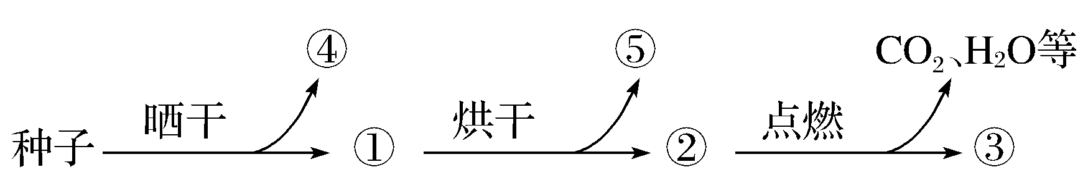
A. ①和②均能够萌发形成幼苗
B. ③在细胞内主要以化合物的形式存在
C. 北方冬小麦在冬天来临前，④的比例逐渐降低
D. ⑤可以自由流动，是细胞内良好的溶剂
【答案】C
【解析】
【详解】A、②为种子烘干的过程，结合水散失，故②不能够萌发形成幼苗，A错误；
B、③为无机盐，在生物体内主要以离子形式存在，B错误；
C、图中④为丢失的自由水，④含量的多少与细胞代谢水平呈正相关，而此时抗逆性差，故北方冬小麦在冬季来临前④的比例逐渐降低，抵抗寒冷环境的能力增强，C正确；
D、结合图示可知，④为自由水，⑤为结合水，④在细胞中可以自由流动，是细胞内良好的溶剂，D错误。
故选C。
8. 英国医生塞达尼•任格对离体蛙心进行实验中发现，用不含钙和钾的生理盐水灌注蛙心，收缩不能维持。用含少量钙和钾的生理盐水灌注时，蛙心可持续跳动数小时。实验说明钙盐和钾盐（ ）
A. 对维持生物体的生命活动有重要作用 B. 是细胞中某些复杂化合物的重要组成部分
C. 对维持细胞的形态有重要作用 D. 为蛙心的持续跳动提供能量
【答案】A
【解析】
【详解】用不含钙和钾的生理盐水灌注蛙心，收缩不能维持。用含少量钙和钾的生理盐水灌注时，蛙心可持续跳动数小时。两者对比分析可知，该实验能说明钙盐和钾盐对维持生物体的生命活动有重要作用，A符合题意。
故选A。
9. 下列物质中，不属于固醇类的是（ ）
A. 胆固醇 B. 维生素D C. 雌激素 D. 脂肪
【答案】D
【解析】
【详解】A、胆固醇是动物细胞膜的重要成分，属于固醇类，不符合题意，A错误；
B、维生素D能促进钙和磷的吸收，属于固醇类，不符合题意，B错误；
C、雌激素属于性激素，是固醇类物质，不符合题意，C错误；
D、脂肪由甘油和脂肪酸组成，属于脂质中的 “脂肪” 类别，不属于固醇类，符合题意，D正确。
故选D。
10. 下列关于麦芽糖、蔗糖和乳糖的叙述，错误的是（ ）
A. 都广泛分布于动物细胞中 B. 都由两分子单糖组成
C. 都需水解成单糖才能被细胞吸收 D. 都只含有C、H、O三种元素
【答案】A
【解析】
【分析】细胞中的二糖有麦芽糖、蔗糖、乳糖，是由两分子单糖构成，麦芽糖由葡萄糖和葡萄糖构成，蔗糖由葡萄糖和果糖构成，乳糖由葡萄糖和半乳糖构成。
【详解】A、麦芽糖和蔗糖存在于植物细胞中，乳糖存在于动物细胞中，A错误；
B、此三种糖均为二糖，均由两分子单糖构成，B正确；
C、二糖不能直接被细胞所吸收，需水解成单糖才能被细胞吸收，C正确；
D、构成糖类的元素是C、H、O三种元素，D正确；
故选A。
11. 北极熊生活在北极圈内，黑熊主要分布于亚热带地区。利用学过的生物知识判断，北极熊与黑熊相比，为了与其生存环境相适应，下列哪种物质含量所占比例明显较高（ ）
A. 淀粉 B. 糖原 C. 蛋白质 D. 脂肪
【答案】D
【解析】
【详解】A、淀粉是植物细胞中的储能物质，动物细胞中不含淀粉，A错误；
B、糖原是动物细胞的储能物质，但主要存在于肝脏和肌肉中，属于短期能源，与长期适应寒冷环境无关，即糖原的含量在二者体内没有明显差别，B错误；
C、蛋白质是结构物质，是生命活动的主要承担者，二者细胞中蛋白质含量应该没有明显差别，且蛋白质含量与抗寒没有直接的关系，C错误；
D、脂肪是动物体内良好的储能物质，且皮下脂肪层能减少热量散失，北极熊需要更厚的脂肪层适应低温，即北极熊体内的脂肪含量明显高于黑熊，D正确。
故选D。
12. 构成淀粉、血红蛋白、DNA等生物大分子基本骨架的元素是（ ）
A. H B. O C. C D. N
【答案】C
【解析】
【分析】生物大分子如多糖、蛋白质和核酸都是由单体聚合形成的多聚体，而葡萄糖、氨基酸、核苷酸等单体的核心元素是C元素，因此细胞内的生物大分子以碳链为骨架。
【详解】淀粉、血红蛋白、DNA等生物大分子基本骨架是碳骨架，的碳骨架的元素是C，C正确。
故选C。
13. 下列有关核酸的叙述，错误的是（ ）
A. 病毒的遗传物质都是RNA
B. 构成DNA的基本单位是脱氧核苷酸
C. 遗传信息储存在核酸的碱基排列顺序中
D. RNA分子中的含氮碱基分别是A、U、G、C
【答案】A
【解析】
【详解】A、病毒的遗传物质是DNA或RNA，如噬菌体的遗传物质是DNA，而流感病毒的遗传物质是RNA，A错误；
B、DNA的基本组成单位是脱氧核苷酸（包括脱氧核糖、磷酸和A/T/C/G），B正确；
C、遗传信息储存在核酸的碱基排列顺序中，这是核酸作为遗传物质的核心特征，C正确；
D、RNA的含氮碱基为腺嘌呤（A）、尿嘧啶（U）、鸟嘌呤（G）、胞嘧啶（C），D正确。
故选A。
14. 菠菜的叶肉细胞中含有的碱基种类有（ ）
A. 2种 B. 4种 C. 5种 D. 8种
【答案】C
【解析】
【详解】菠菜的叶肉细胞是真核细胞，含有DNA和RNA两种核酸。DNA中的碱基包括A、T、C、G，RNA中的碱基包括A、U、C、G，合并后总共有5种（A、T、C、G、U），C正确，ABD错误。
故选C。
15. 下列关于蛋白质的表述正确的是（ ）
A. 蛋白质的彻底水解产物是氨基酸
B. 氨基酸仅通过脱水缩合就可以形成蛋白质
C. 蛋白质只分布在细胞内
D. 加热导致食物中的蛋白质变性成为氨基酸，利于吸收
【答案】A
【解析】
【详解】A、蛋白质的基本组成单位是氨基酸，彻底水解后只能得到氨基酸，A正确；
B、氨基酸脱水缩合形成多肽链后，还需经过盘曲折叠等加工才能形成具有功能的蛋白质，B错误；
C、分泌蛋白（如抗体、消化酶）可分布到细胞外发挥作用，C错误；
D、加热使蛋白质变性，破坏空间结构但未断裂肽键，需蛋白酶分解为氨基酸后才能被吸收，D错误。
故选A。
16. 蛋白质是生命活动的主要承担者，下列蛋白质与其功能对应错误的是（ ）
A. 生长激素——调节功能 B. 甲流抗体——免疫功能
C. 肌肉蛋白——结构蛋白 D. 血红蛋白——催化功能
【答案】D
【解析】
【详解】A、生长激素由垂体分泌，属于蛋白质类激素，具有调节生长发育的作用，对应调节功能，A正确；
B、抗体（如甲流抗体）由浆细胞产生，属于免疫活性物质，能识别并结合抗原，体现免疫功能，B正确；
C、肌肉蛋白（如肌动蛋白、肌球蛋白）是构成肌肉细胞主要成分，属于结构蛋白，C正确；
D、血红蛋白存在于红细胞中，负责运输氧气，其功能为运输而非催化，D错误。
故选D。
17. 胸腺肽是一种免疫调节剂，它的基本单位是氨基酸。下图是胸腺肽结构简式，形成这条肽链的氨基酸的种类以及缩合过程中生成的水分子数分别是（ ）
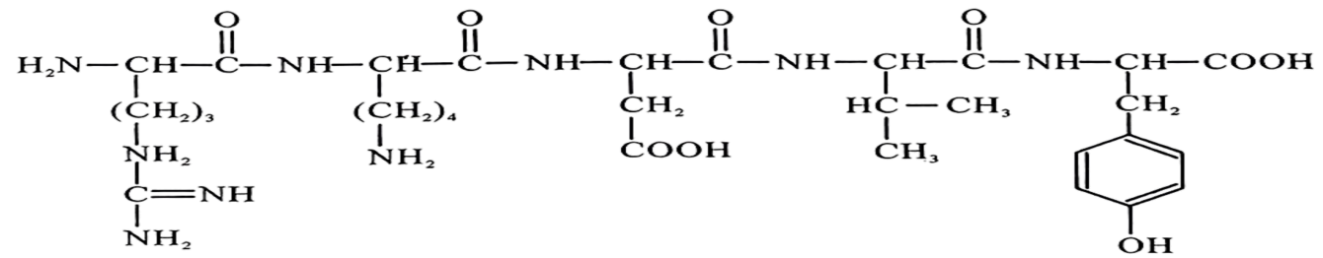
A. 5和4 B. 3和4 C. 5和3 D. 6和5
【答案】A
【解析】
【分析】题图分析，图中多肽共有4个肽键（—CO—NH—），所以脑啡肽是由5个氨基酸经过脱水缩合的方式形成的化合物。
【详解】图示肽链中共有4个肽键，因而形成该多肽是产生了4个水，一条肽链的氨基酸分子数=肽键数+1=4+1=5，即该多肽是由5个氨基酸组成的，且组成这5个氨基酸的R基各不相同，因此该多肽链中有5种氨基酸，A正确。
故选A。
18. 正常情况下谷丙转氨酶（ALT）存在于人体肝细胞中，血清中含量极少。当肝细胞的细胞膜受损时，ALT会流出细胞而进入血液。该现象反映细胞膜能够（ ）
A. 分解衰老的细胞器 B. 进行细胞间的信息交流
C. 实现细胞的能量转化 D. 将细胞与外界环境分隔开
【答案】D
【解析】
【分析】细胞膜的功能：
1、将细胞与外界环境分隔开；
2、控制物质进出细胞，包括细胞膜控制作用的普遍性和控制作用的相对性两个方面。
3、进行细胞间的信息交流。
【详解】正常情况下谷丙转氨酶（ALT）存在于人体肝细胞中，血清中含量极少。当肝细胞的细胞膜受损时，ALT会流出细胞而进入血液，说明细胞膜具有将细胞与外界环境分隔开的功能，D正确，ABC错误。
故选D。
19. 某同学利用紫色洋葱鳞片叶观察植物细胞质壁分离及复原现象。下列叙述中正确的是（ ）
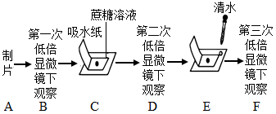
A. 该实验没有分组，因此不存在对照
B. 该实验用显微镜主要观察原生质层和细胞壁的位置关系、液泡的颜色和大小等
C. 步骤 F 中的表皮细胞，当体积不再变化时，细胞内外渗透压相等
D. 增大蔗糖溶液的浓度，实验效果一定更明显且不影响细胞的活性
【答案】B
【解析】
【分析】质壁分离的外因是外界溶液的浓度大于细胞液浓度，内因是原生质层的伸缩性大于细胞壁的伸缩性。
【详解】AB、题图中共有三次显微镜观察，观察的指标主要是原生质层和细胞壁的位置关系以及液泡的大小和颜色，第二次观察与第一次观察形成对照，第三次观察与第二次观察形成对照，A错误，B正确；
C、步骤 F 中的表皮细胞，体积不再变化是由于细胞壁的支持和保护作用，此时细胞内外渗透压不一定相等，C错误；
D、如果蔗糖溶液的浓度过高，会导致细胞过度失水而死亡，D错误。
故选B。
20. 细胞质膜是所有细胞都具有的重要结构，功能越复杂的细胞，细胞质膜上种类与数量往往越多的成分是（ ）
A. 糖类 B. 蛋白质 C. 磷脂 D. 核酸
【答案】B
【解析】
【分析】流动镶嵌模型：（1）磷脂双分子层构成膜的基本支架，这个支架是可以流动的；（2）蛋白质分子有的镶嵌在磷脂双分子层表面，有的部分或全部嵌入磷脂双分子层中，有的横跨整个磷脂双分子层．大多数蛋白质也是可以流动的；（3）在细胞膜的外表，少数糖类与蛋白质结合形成糖蛋白．除糖蛋白外，细胞膜表面还有糖类与脂质结合形成糖脂。
【详解】蛋白质是生命活动的主要承担着，如果功能越复杂的细胞，细胞质膜上蛋白质的种类和数目越多。
故选B。
21. 细胞核是细胞的控制中心，下列各项不能作为这一结论的论据的是（ ）
A. DNA主要存在于细胞核内
B. 细胞核控制细胞的代谢和遗传
C. 细胞核是遗传物质储存和复制的场所
D. 细胞核位于细胞的正中央
【答案】D
【解析】
【分析】细胞核包括核膜（将细胞核内物质与细胞质分开）、染色质（DNA和蛋白质）、核仁（与某种RNA（rRNA）的合成以及核糖体的形成有关）、核孔（核膜上的核孔的功能是实现核质之间频繁的物质交换和信息交流）。功能：细胞核是遗传物质贮存和复制的场所，是细胞遗传和代谢的控制中心。
【详解】A、遗传物质DNA主要存在于细胞核内，说明细胞核是细胞的控制中心，A正确；
B、细胞核控制细胞的代谢和遗传，说明细胞核是细胞的控制中心，B正确；
C、细胞核是遗传物质储存和复制的场所，说明细胞核是细胞的控制中心，C正确；
D、细胞核不一定位于细胞的正中央，但是这不是细胞核是细胞的控制中心的依据，D错误。
故选D。
22. 细胞内运输物质的具膜囊泡可以与细胞膜融合，由此可以推测，囊泡膜的主要成分是（ ）
A. 脂肪和蛋白质 B. 蛋白质和核酸
C. 脂质和蛋白质 D. 多糖和脂质
【答案】C
【解析】
【分析】细胞膜的主要成分是脂质和蛋白质，还有少量的糖类，动物细胞膜中还含有胆固醇。
【详解】细胞内运输物质囊泡可以与细胞膜融合，可以推测囊泡膜的成分与细胞膜相似，细胞膜等膜结构的主要成分都是脂质和蛋白质，其中磷脂最为丰富，C正确，ABD错误。
故选C。
23. 在“用高倍显微镜观察叶绿体和细胞质的流动”实验中，下列叙述错误的是（ ）
A. 可选用新鲜的黑藻叶片直接制片观察
B. 观察叶绿体时，需先用低倍镜找到目标再换高倍镜
C. 观察细胞质流动，可用细胞质基质中的叶绿体的运动作为标志
D. 为加快细胞质流动速度，可将临时装片置于冰上降温
【答案】D
【解析】
【详解】A、黑藻叶片薄且细胞排列疏松，叶绿体大而清晰，可直接制成临时装片观察叶绿体，无需切片处理，A正确；
B、显微镜使用原则是“先低后高”，需先用低倍镜找到目标区域再换高倍镜观察，B正确；
C、细胞质基质流动不易直接观察，而叶绿体体积较大且随细胞质流动，可作为观察标志，C正确；
D、低温会抑制细胞代谢，减少ATP供应，从而减缓细胞质流动速度，而非加快，D错误。
故选D。
24. 运用正确的科学方法是生物学实验取得成功的重要条件。下列叙述错误的是（ ）
A. 可采用³H标记的亮氨酸追踪消化酶、抗体等分泌蛋白的合成与运输途径
B. 可用高倍显微镜来观察线粒体的形态和内部结构
C. 细胞膜结构模型的探索过程运用了提出假说的科学方法
D. 细胞吸水涨破后，可采用差速离心法分离获取细胞器
【答案】B
【解析】
【详解】A、分泌蛋白的合成与运输过程可以用同位素标记法来追踪。亮氨酸是合成蛋白质的原料之一，用³H标记的亮氨酸可以追踪消化酶、抗体等分泌蛋白在细胞内的合成与运输途径，A正确；
B、高倍显微镜的分辨率有限，仅能观察到线粒体的形态（如短棒状），但无法清晰观察其内部结构（如嵴），需借助电子显微镜，B错误；
C、细胞膜结构模型的探索过程中，科学家通过实验现象提出假说（如流动镶嵌模型），再通过实验验证和修正，C正确；
D、差速离心法主要采取逐渐提高离心速率来分离不同大小的细胞器。细胞吸水涨破后，细胞膜破裂，然后可采用差速离心法分离细胞器，D正确。
故选B。
25. 下列关于细胞骨架的叙述错误的是（ ）
A. 是由磷脂分子组成的网架结构
B. 维持着细胞的形态
C. 锚定并支撑着许多细胞器
D. 与细胞运动、分裂、分化密切相关
【答案】A
【解析】
【分析】细胞骨架是由蛋白质纤维组成的网架结构，维持着细胞的形态，锚定并支撑着许多细胞器，与细胞运动、分裂、分化以及物质运输、能量转化、信息传递等生命活动密切相关。
【详解】A、细胞骨架由蛋白质纤维构成，而非磷脂分子，磷脂是生物膜的主要成分，A错误；
B、细胞骨架能维持细胞形态，例如维持动物细胞的形态结构，B正确；
C、细胞骨架可锚定并支撑细胞器（如线粒体、内质网等），C正确；
D、细胞骨架参与细胞运动（如伪足）、分裂（纺锤体形成）和分化过程，D正确。
故选A。
26. 大肠杆菌是一种兼性厌氧细菌，下列关于大肠杆菌的叙述，正确的是（ ）
A. 细胞膜上含有细胞呼吸相关的酶
B. 具有能加工蛋白质的内质网和高尔基体
C. 遗传物质DNA与蛋白质形成染色体
D. 细胞壁的组成成分与植物细胞壁相同
【答案】A
【解析】
【详解】A、大肠杆菌为原核生物，无线粒体，其细胞膜上含有与有氧呼吸和无氧呼吸相关的酶，A正确；
B、大肠杆菌作为原核生物，无复杂结构的细胞器，B错误；
C、大肠杆菌的遗传物质是拟核区的环状DNA，不与蛋白质结合形成染色体，C错误；
D、大肠杆菌细胞壁的主要成分是肽聚糖，而植物细胞壁由纤维素和果胶构成，两者成分不同，D错误。
故选A。
27. 关于细胞核的结构与功能，科学家进行了很多探索，下列叙述正确的是（ ）
A. 核膜由两层磷脂分子构成，上有核孔复合体
B. 细胞核是遗传信息库，是细胞遗传和新陈代谢的主要场所
C. 核孔实现了细胞之间的物质交换和信息交流
D. 伞藻嫁接实验说明含细胞核的假根控制着生物体的遗传特性
【答案】D
【解析】
【详解】A、核膜由双层膜构成，每层膜均磷脂双层，因此核膜共包含四层磷脂分子，而非两层，A错误；
B、细胞核是储存遗传信息的场所（遗传信息库），也是细胞代谢和遗传的控制中心，但细胞代谢的主要场所是细胞质基质，B错误；
C、核孔是细胞核与细胞质之间物质交换和信息交流的通道，而非细胞之间的交流结构，C错误；
D、伞藻嫁接实验中，再生伞帽的形态由假根中的细胞核决定，说明细胞核控制遗传特性，D正确。
故选D。
28. 基于对植物细胞质壁分离原理的理解判断，下列各项无法通过质壁分离实验证明的是（ ）
A. 成熟植物细胞的死活
B. 水分子可以通过通道蛋白进入细胞
C. 成熟的植物细胞能进行渗透吸水
D. 原生质层比细胞壁的伸缩性大
【答案】B
【解析】
【详解】A、质壁分离需要活细胞的原生质层具有选择透过性，死细胞无法发生质壁分离，因此可判断细胞的死活，不符合题意，A错误；
B、质壁分离实验仅能证明水分子是否进出细胞，但无法区分是通过自由扩散还是通道蛋白的协助扩散，符合题意，B正确；
C、质壁分离现象直接体现了成熟植物细胞通过渗透作用吸水或失水，不符合题意，C错误；
D、质壁分离过程中，原生质层明显收缩而细胞壁收缩幅度小，说明原生质层比细胞壁的伸缩性大，不符合题意，D错误。
故选B。
29. 小肠上皮细胞膜上存在葡萄糖转运载体SGLT1，可以从肠腔中逆浓度梯度吸收葡萄糖。葡萄糖通过SGLT1进入小肠上皮细胞的方式为（ ）
A. 自由扩散 B. 协助扩散 C. 主动运输 D. 胞吞
【答案】C
【解析】
【详解】A、自由扩散是顺浓度梯度且不需要载体和能量，而题干中葡萄糖逆浓度梯度运输，A不符合题意；
B、协助扩散需载体但顺浓度梯度，题干中葡萄糖为逆浓度梯度，B不符合题意；
C、主动运输逆浓度梯度且需载体和能量，SGLT1作为载体介导葡萄糖逆浓度梯度进入细胞，符合主动运输特点，C符合题意；
D、胞吞通过膜变形包裹大分子，无需载体蛋白，而题干明确提到SGLT1载体，D不符合题意；
故选C。
30. 红苋菜的叶肉细胞中含有花青素。将红菜叶片放在清水中，水的颜色无明显变化而对其加热后，随着水温升高，水的颜色逐渐变成红色。其原因是（ ）
A. 花青素在水等无机溶剂中难以溶解
B. 水温升高使花青素的溶解度增大
C. 加热使细胞壁失去了选择透过性
D. 加热使叶肉细胞的生物膜被破坏
【答案】D
【解析】
【分析】将红苋菜叶片放在清水中，水颜色无明显变化；若对其进行加热，随着水温升高，细胞膜和液泡膜被破坏，失去选择透过性，色素流入水中，使水颜色逐渐变成红色，据此答题即可。
【详解】植物细胞壁是全透性结构，但由于生物膜的选择透过性，正常情况下，花青素无法扩散细胞外，加热后生物膜失去选择透过性，花青素通过液泡膜和细胞膜扩散到细胞外，使水颜色逐渐变成红色，D符合题意。
故选D。
第Ⅱ卷（选择题，共40分）
二、非选择题
31. 天然胰岛素治疗糖尿病起效慢，因此，科学家制备了快速降低血糖的速效胰岛素。比较天然胰岛素和速效胰岛素的氨基酸组成，结果如下表。
氨基酸数目及位置 | 氨基酸数目 | B链第3位 | B链第29位
天然胰岛素 | 51 | 天门冬氨酸 | 赖氨酸
速效胰岛素 | 51 | 赖氨酸 | 谷氨酸

（1）胰岛素分子中连接相邻氨基酸的化学键是______。
（2）天然胰岛素分子含有两条链，51个氨基酸，经过______方式脱掉______水分子形成。
（3）天然胰岛素与速效胰岛素功能存在差异。由表中数据分析，原因是______。
【答案】（1）肽键 （2） ①. 脱水缩合 ②. 49
（3）氨基酸数目相同，但是氨基酸种类和排列顺序不同，导致蛋白质空间结构不同，因而功能不同
【解析】
【分析】组成蛋白质的基本单位是氨基酸，组成蛋白质的氨基酸至少含有一个氨基和一个羧基，且都有一个氨基和一个羧基连接在同一个碳原子上，氨基酸因为R基的不同而不同。
【小问1详解】
连接相邻氨基酸的化学键是肽键。
【小问2详解】
氨基酸经过脱水缩合方式脱掉水分子形成肽链。脱去的水分子数=氨基酸分子数-肽链的条数=51-2=49，所以天然胰岛素分子含有两条链，51个氨基酸，经过脱水缩合共脱掉49个水分子形成。
【小问3详解】
由表中数据分析，天然胰岛素与速效胰岛素氨基酸数目相同，但是氨基酸种类和排列顺序不同，导致蛋白质空间结构不同，因而功能不同。
32. 下图为细胞膜结构模型示意图，请回答下列问题：（请在[ ]中填序号，横线上填文字）。
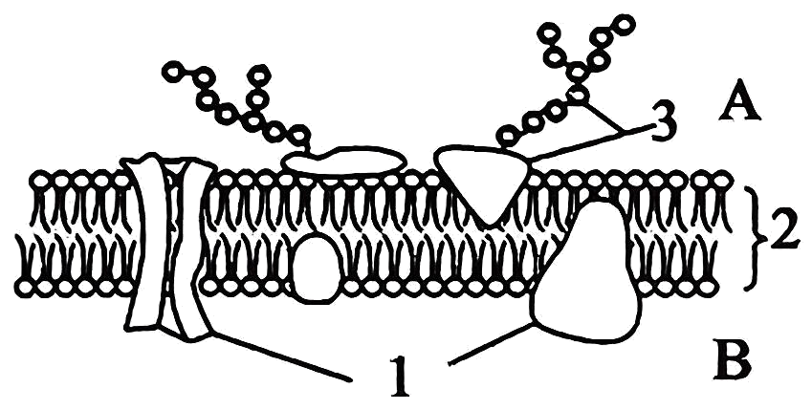
（1）模型是人们为了某种特定的目的而对认识对象所做的一种简化的概括性的描述，图中的细胞膜结构模型名称为______，该模型属于______（请选填”“物理模型”、“概念模型”或“数学模型”）。
（2）该模型中，结构[ ]______构成了膜的基本支架。图中______侧（请选填“A”或“B”）代表细胞膜的外侧，因为该侧分布有[ ]______。
（3）人体白细胞吞噬细菌时能够变形，这与细胞膜的______性有关。
（4）为获得纯净的细胞膜，人体下列细胞中最适宜选取作为提取材料的是______，理由是：______。
A.口腔上皮细胞 B.神经细胞 C.白细胞 D.成熟的红细胞
【答案】（1） ①. 流动镶嵌模型 ②. 物理模型
（2） ①. 2磷脂双分子层 ②. A ③. 3糖蛋白
（3）流动性 （4） ①. D ②. 哺乳动物成熟红细胞无核膜和细胞器膜，容易获取纯净的细胞膜
【解析】
【分析】据图分析，图示为细胞膜结构模型示意图，其中1表示蛋白质，蛋白质的种类和数量越多，细胞膜的功能越复杂；2表示磷脂双分子层，为细胞膜的基本支架；3表示糖蛋白，位于细胞膜的外侧，则A侧为外侧，B为内侧。
【小问1详解】
图中的细胞膜结构模型名称为流动镶嵌模型。该模型属于物理模型，因为物理模型是指以实物或图画形式直观地表达认识对象的特征。
【小问2详解】
图中2表示磷脂双分子层，为细胞膜的基本支架；3表示糖蛋白，由于糖蛋白位于细胞膜的外侧，因此A侧为外侧。
【小问3详解】
人体白细胞吞噬细菌时能够变形，这体现了细胞膜的结构特点是具有一定的流动性。
【小问4详解】
许多细胞器和细胞核是有膜的，为了排除其他膜的干扰，获得较为纯净的细胞膜，人体下列细胞中最适宜选取作为提取材料的是成熟的红细胞，因为哺乳动物成熟红细胞无核膜和细胞器膜，容易获取纯净的细胞膜。
33. 抗利尿激素（ADH）是一种多肽类激素。在某些情况下，抗利尿激素可以用于治疗低钠血症。肾小管上皮细胞对水分重吸收示意图如下。
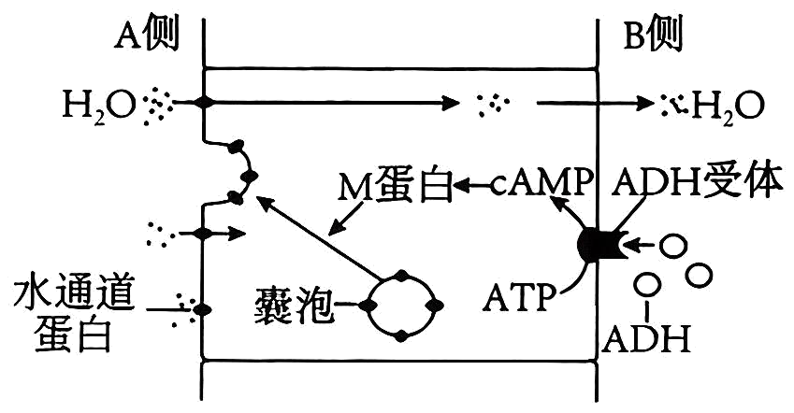
（1）ADH的第8位氨基酸为精氨酸，其分子式为（C₆H₁₄N₄O₂），该氨基酸的R基可表示为______。
（2）ADH可与细胞膜上的ADH 受体结合，该过程体现了膜的______功能。
（3）据图可知，肾小管对水的重吸收的方式为______，判断理由是：______。
（4）由图可知，ADH促进肾小管上皮细胞对水分重吸收的机理为：ADH与受体结合后促进ATP形成______，作用于M蛋白，最终导致细胞膜上______，对水的重吸收加快。
【答案】（1）-C₄H₁₀N₃
（2）信息交流 （3） ①. 被动运输 ②. 水进入细胞是顺浓度梯度进行的，且不消耗能量
（4） ①. cAMP ②. 水通道蛋白
【解析】
【分析】激素调节的特点：通过体液进行运输；作用于靶器官、靶细胞；作为信使传递信息；微量和高效。抗利尿激素是由下丘脑分泌垂体释放的，激素会随体液运送至全身，但只与靶细胞或靶器官的相应受体特异性结合，起调节作用。
【小问1详解】
氨基酸的结构特点是每种氨基酸分子至少都含有一个氨基和一个羧基，并且都有一个氨基和一个羧基连在同一个碳原子上，这个碳原子还连接一个氢原子和一个侧链基团。则氨基酸的分子式是C₂H₄O₂NR，精氨酸的分子式为C₆H₁₄N₄O₂，则R基可表示为-C₄H₁₀N₃。
【小问2详解】
抗利尿激素（ADH）是一种多肽类激素，在核糖体上合成。ADH可与细胞膜上的ADH受体结合，则该过程体现了膜信息交流的功能。
【小问3详解】
结合图示可知，水分子通过水通过通道蛋白进行运输，或者直接穿过细胞膜，且均是顺浓度梯度进行，因此，水分子的吸收方式为协助扩散和自由扩散，二者均属于被动运输。
【小问4详解】
由图可知，ADH促进肾小管上皮细胞对水分重吸收的机理为：ADH与受体结合后促进ATP形成cAMP，作用于M蛋白，最终导致细胞膜上水通道蛋白增加，对水的重吸收加快，即ADH是通过增加细胞膜上水通道蛋白的数量实现了水分子的重吸收。
34. 甲乙两图为细胞亚显微结构模式图，据此回答问题：
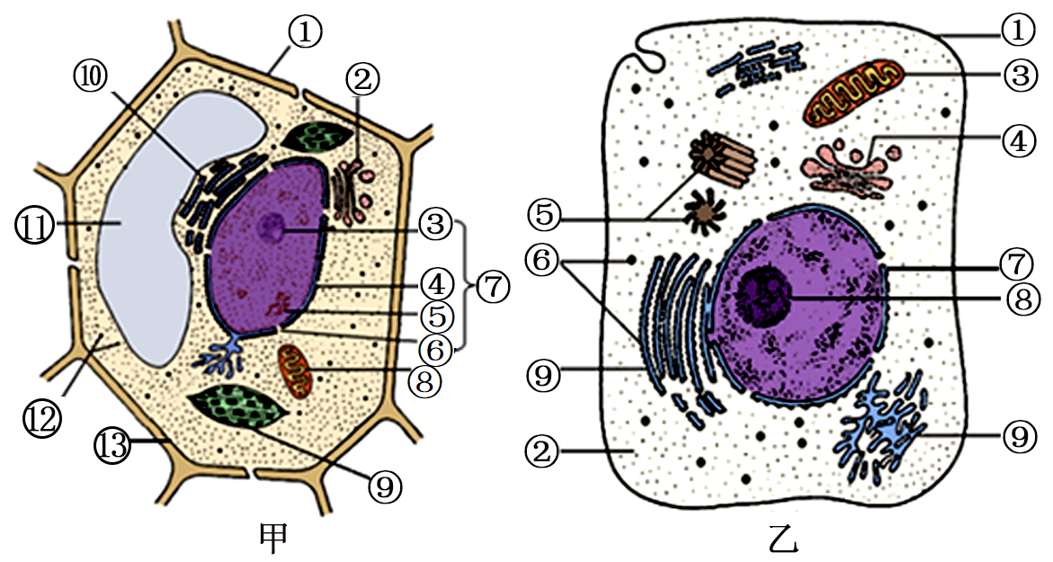
（1）甲图是成熟的高等植物细胞，依据是______。甲图中含有双层膜细胞器是______（填序号）。
（2）乙图中除⑦外，含有核酸的细胞器有______（填序号）。
（3）若乙图表示豚鼠的胰腺腺泡细胞，将³H标记的亮氨酸注入该细胞，则放射性物质在该细胞的细胞器中出现的顺序依次为______（用图中序号和箭头填写）。
（4）下图表示胰腺腺泡细胞合成与分泌蛋白质过程中细胞膜、内质网膜和高尔基体膜的面积变化，则其中③表示的结构是______。
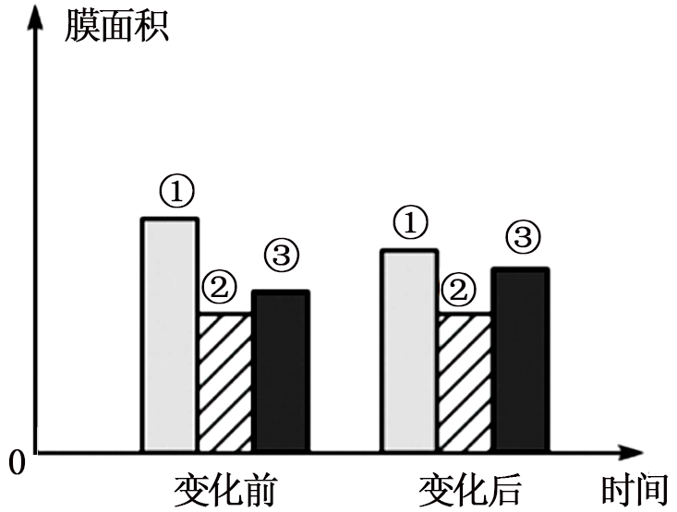
【答案】（1） ①. 该细胞含有大液泡、叶绿体，无中心体 ②. ⑧⑨ （2）③⑥
（3）⑥→⑨→④ （4）细胞膜
【解析】
【分析】1、图甲分析：①表示细胞壁，②表示高尔基体，③表示核仁，④表示核膜，⑤表示染色质，⑥表示核孔，⑦表示细胞核，⑧表示线粒体，⑨表示叶绿体，⑩表示内质网，⑪表示液泡，⑫表示核糖体，⑬表示细胞膜。
2、图乙分析：①表示细胞膜，②表示细胞质基质，③表示线粒体，④表示高尔基体，⑤表示中心体，⑥表示核糖体，⑦表示核膜，⑧表示核仁，⑨表示内质网。
【小问1详解】
甲图之所以是成熟的高等植物细胞，是由于含有①细胞壁，⑪大液泡，而不含中心体。高等植物细胞中含有双层膜的细胞器有⑧线粒体和⑨叶绿体。
【小问2详解】
乙图中⑦表示细胞核，细胞核含有核酸，除此之外，⑥核糖体、③线粒体中也含有核酸。
【小问3详解】
若乙图表示豚鼠的胰腺腺泡细胞，将³H标记的亮氨酸注入该细胞，则放射性物质在该细胞的细胞器中出现的顺序依次为⑥核糖体→⑨内质网→④高尔基体。
【小问4详解】
在分泌蛋白的形成过程中，与变化前相比较，细胞膜的膜面积增大，高尔基体膜面积基本不变，内质网膜的膜面积减小，图中③与变化前相比较，膜面积增大，所以③表示细胞膜。

